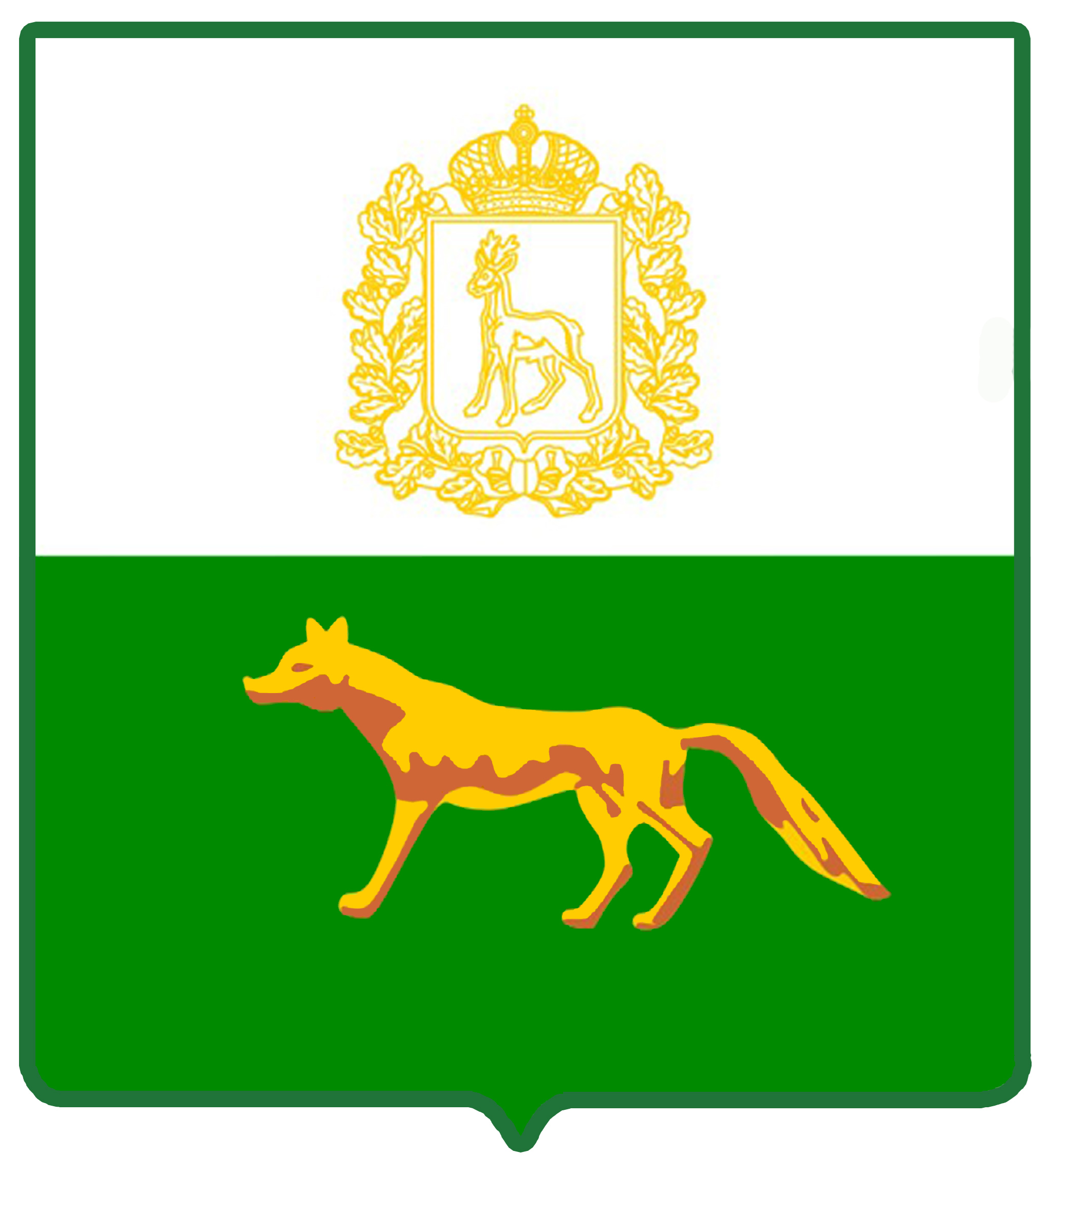
Администрация

муниципального района

Сергиевский
Самарской области

ПОСТАНОВЛЕНИЕ

«____»_____________2021г.
№_________

«О внесении изменений в постановление Администрации муниципального района Сергиевский от 03.04.2020 г. № 389
«Об утверждении Порядка проверки правильности составления документов и достоверности сведений, содержащихся в них, представляемых сельскохозяйственными товаропроизводителями, осуществляющими свою деятельность на территории муниципального района Сергиевский Самарской области, в целях возмещения части затрат на поддержку собственного производства молока»

В соответствии с Законом Самарской области от 03.04.2009 №41-ГД «О наделении органов местного самоуправления на территории Самарской области отдельными государственными полномочиями по поддержке сельскохозяйственного производства", постановлением Правительства Самарской области от 25.03.2021 № 173 «О внесении изменений постановление правительства Самарской области от 12.02.2013 № 30 «О мерах, направленных на поддержку сельскохозяйственного производства за счет средств областного бюджета, в том числе формируемых за счет поступающих в областной бюджет средств федерального бюджета», Администрация муниципального района Сергиевский ПОСТАНОВЛЯЕТ:

1. Внести в постановление Администрации муниципального района Сергиевский от 03.04.2020 г. № 389 «Об утверждении Порядка проверки правильности составления документов и достоверности сведений, содержащихся в них, представляемых сельскохозяйственными товаропроизводителями, осуществляющими свою деятельность на территории муниципального района Сергиевский Самарской области, в целях возмещения части затрат на поддержку собственного производства молока» изменения следующего содержания:

В Порядке проверки правильности составления документов и достоверности сведений, содержащихся в них, представляемых сельскохозяйственными товаропроизводителями, осуществляющими свою деятельность на территории муниципального района Сергиевский Самарской области, в целях возмещения части затрат на поддержку собственного производства молока (далее - Порядок):
абзац шестой пункта 3 после слов «ветеринарных препаратов» дополнить словами «и (или) инструментов, ветеринарного оборудования, моющих, дезинфицирующих средств».
2. Опубликовать настоящее постановление в газете «Сергиевский вестник».
3. Настоящее постановление вступает в силу со дня официального опубликования.
4. Контроль за выполнением настоящего постановления возложить на заместителя Главы муниципального района Сергиевский Чернова А.Е.

Глава муниципального района Сергиевский |  | А. А. Веселов

